**Vrije Basisschool**

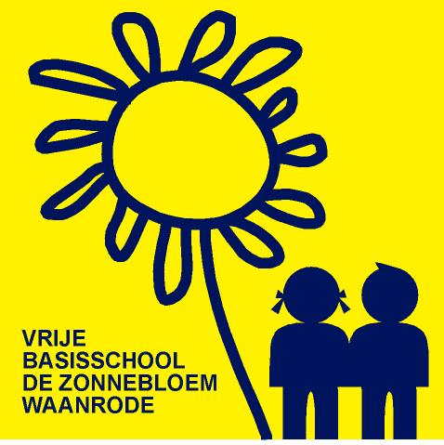

## De Zonnebloem

**Oude Diestsestraat 4**

## 3473 Waanrode

**tel. + fax 016/77 72 67**

**e-mail : vbw-zonnebloem@scarlet.be**



**Oudercontactweek september 2019**

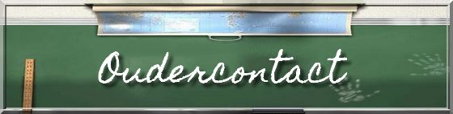

Wij nodigen u graag uit op het **algemeen oudercontact**

dinsdag 3 september voor de ouders van groep 2, 4 en 5

woensdag 4 september voor de ouders van groep 3, 8 en 9

donderdag 5 september voor de ouders van groep 1, 6 en 7

telkens van 19.30 uur tot 20.30 uur in de klas van uw kind.



**Programma**

Klaswerking

Toelichting schoolbrochure

Varia

Vragen staat vrij …

Afsluiting met een babbel en een drankje!

Van harte welkom !

**Gelieve geen kinderen mee te brengen naar het algemeen oudercontact!**

**Alvast bedankt voor uw medewerking !**

Vriendelijke groeten

Het team van de Zonnebloem